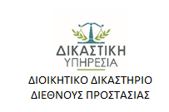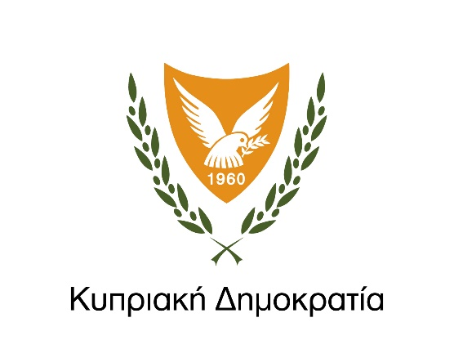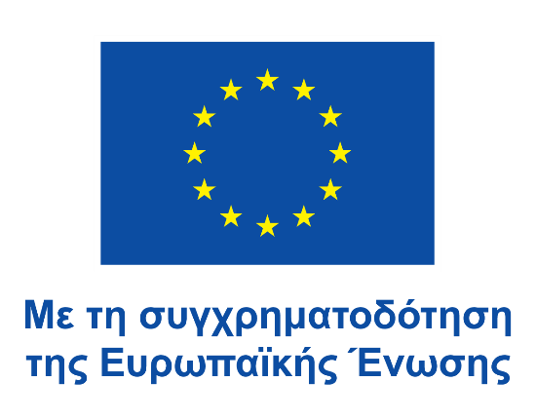

**Υλοποίηση συγχρηματοδοτούμενου έργου με τίτλο «Ενίσχυση της Δικαστικής Υπηρεσίας μέσω του ΔΔΔΠ».**

Το Διοικητικό Δικαστήριο Διεθνούς Προστασίας (εφεξής Δ.Δ.Δ.Π.) υλοποιεί από την 01 Μαΐου 2022 το συγχρηματοδοτούμενο έργο με τίτλο «Ενίσχυση της Δικαστικής Υπηρεσίας μέσω του Δ.Δ.Δ.Π.». Το εν λόγω έργο υλοποιείται στο πλαίσιο του Ταμείου Ασύλου, Μετανάστευσης και Ένταξης με τη συγχρηματοδότηση της ΕΕ σε ποσοστό 75% και της Κυπριακής Δημοκρατίας σε ποσοστό 25 %, ενώ έχει διάρκεια 68 μήνες (ως τις 31/12/2027).

Στο πλαίσιο υλοποίησης του έργου αυτού ενισχύεται η Δικαστική Υπηρεσία μέσω του Διοικητικού Δικαστηρίου Διεθνούς Προστασίας μέσα από τις προσλήψεις εργοδοτούμενων ορισμένου χρόνου και την παροχή του απαραίτητου εξοπλισμού για την εκτέλεση των καθηκόντων τους, με στόχο τη διαχείριση του αυξημένου όγκου ροής προσφυγών από αιτούντες διεθνούς προστασίας..

Ειδικότερα, μέσω του προγράμματος έχουν προσληφθεί:

1. Δέκα (10) Διοικητικοί Λειτουργοί με Νομική Κατάρτιση (Κλ. Α8)
2. Δεκατρείς (13) Βοηθοί Γραμματειακοί Λειτουργοί (Κλ. A2)
3. Πέντε (5) Στενογράφοι Δικαστηρίου (Κλ. Α2, 4η βαθμίδα).

Κατά τη διάρκεια υλοποίησης του έργου το Δ.Δ.Δ.Π. θα είναι σε θέση να διαχειριστεί μεγαλύτερο όγκο υποθέσεων, με αποτέλεσμα την μείωση των εκκρεμουσών υποθέσεων με το πέρας του έργου. Κατ’ επέκτασιν, το έργο αναμένεται να βελτιώσει τη λειτουργία του συστήματος ασύλου της Κυπριακής Δημοκρατίας (ΚΔ) και να συμβάλει στην καλύτερη διαχείριση των μεταναστευτικών ροών.